
ЗАКВАСОЧНАЯ КУЛЬТУРА ММ22
Версия - январь 2025
1.Описание продукта
Формат продукта – Сублимированный порошок
Композиция Lactococcus lactis subsp. молочные бактерии Lactococcus cremoris
Для прямого посева в чан молочных продуктов, пригодных для производства свежего сыра и сметаны. Характеристики продукта: средней густоты, плотная структура, очень мягкий вкус и насыщенный аромат сливок.
2.Рекомендуемая дозировка
Применение Рекомендуемая дозировка для применения
Свежий сыр 5-10 U/100 л молока
Творог 5-10 U/100 л молока
Cсметаны 5-10 U/100на 100 л молока
Указанное количество добавки должно быть рассматривается в качестве руководства. Пользователи данного продукта должны определять пригодность продукта на основе технологии и свойств продукта, используемых таким пользователем.
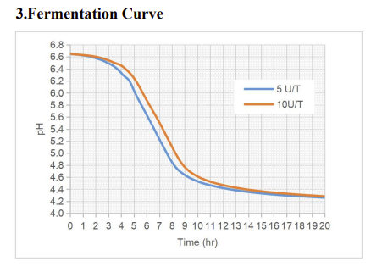
Условия ферментации: 10%-ное обезжиренное восстановленное молоко, стерилизованное при температуре 99℃ в течение 30 минут, ферментированное при температуре 30℃ и 43 (рН ± 0,15).

4.Условия хранения и срок годности
При хранении при температуре -18°C или ниже срок годности составляет 18 месяцев.
5.Инструкция по применению
- Перед вскрытием продезинфицируйте упаковку раствором гипохлорита натрия или другими подходящими дезинфицирующими средствами, а затем вытрите насухо чистой салфеткой.
- Откройте упаковку и добавьте закваску в пастеризованный продукт. Перемешивайте на низкой скорости в течение 15-30 минут. за несколько минут до равномерного распределения, избегайте попадания воздуха в молоко и образования пузырьков.
- Для обеспечения качества продукта содержимое упаковочного пакета следует использовать за один прием

